EJERCICIOS DE TELEDETECCION
Ejercicio 1: A partir del Mapa de Usos del Suelo de Cataluña 1997-98, , averigüe si se puede afirmar que la categoría "Bosques y prados" sigue una distribución de altitudes normal a un nivel de significación 0.10, 0.05 y 0.01.
Muestrea las altitudes a las que se sitúa la categoría siguiendo una malla de 1000 mx 1000 m.

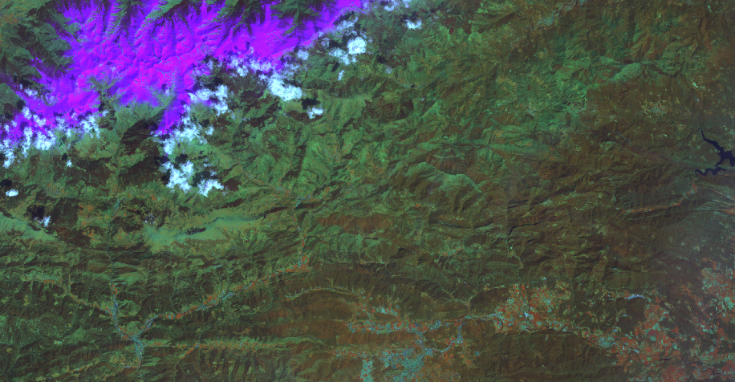
Ejercicio 2: Tradicionalmente se piensa que el uso de imágenes de diferentes fechas sobre una misma zona geográfica aporta información útil para la clasificación . Sin embargo , cabe plantearse hasta qué punto la fenología de los cultivos y de la vegetación , la presencia de nieve y nubes puede aportar más información que las diferencias espectrales . A partir de las imágenes de 26-04-2002 y 13-06-2002 , compare la información de las bandas 3 , 4 , 5 y 6 entre fechas. Comente los resultados .
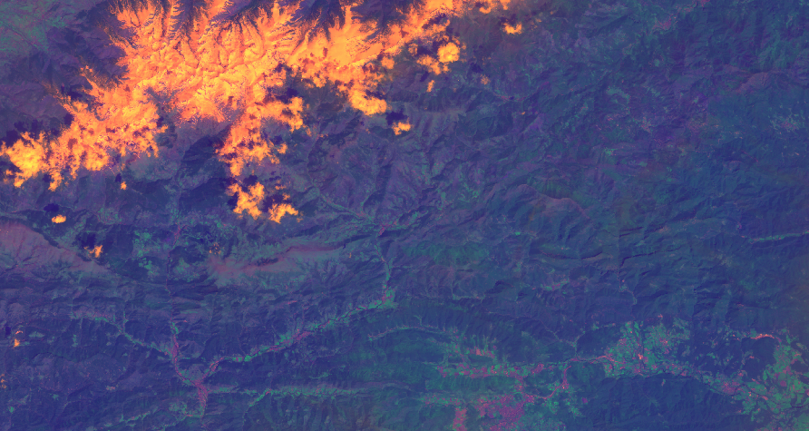

Ejercicio 3: Compruebe , en la misma imagen , si el hecho de multiplicar por un factor 3 un lado mientras dividimos entre 3 las otras cambia sustancialmente la ACP en modo estandarizado y en modo no estandarizado . ( ANALISIS DE COMPONENTES PRINCIPALES )

Ejercicio 4: Obtenga de nuevo las bandas originales a partir de las CP ( COMPONENTES PRINCIPALES ) pero obviando las últimas componentes (menos informativas ) . Aprecie alguna mejora?
EJERCICIOS DE DISTANCIAS ESTADISTICAS TELEDETECCIÓN
Ejercicio 5: Dado un individuo situado en var1 = 18 , var2 = NODATA , indique , utilizando la distancia euclídiana , de qué población , B o C , esta mas cercano
Ejercicio 6: Conteste a la pregunta del ejercicio 5 , pero utilizando la distancia euclidiana estandarizada .
Ejercicio 7: Dado un individuo situado a Var 1= 18, Var 2= 30, indique utilizando la distancia euclidiana de que población , B o C , esta mas cercano .
Ejercicio 8: Conteste a la pregunta del ejercicio 7 pero utilizando la distancia euclidiana estandarizada
Ejercicio 9: Indique la mediana bivariante de dos poblaciones tales que dado un individuo situado a Var 1= 3, Var 2 = 4 , la decisión de cual es la población mas cercana, cambie en utilizar DISTANCIA EUCLIDIANA VERSUS DISTANCIA DE EL EJEMPLO

NOTA :
Las imágenes , todas las bandas las tengo yo, puedo enviarle ?
Estos ejercicios para el caso de las imágenes satelitales , se desarrollan en programas como ARCGIS, ENVI, IDRISI, MIRAMON u otro programa que usted crea conveniente .
espero pueda ayudarme,
muchas gracias

